2025 онд Орон нутгийн хөгжлийн сангийн хөрөнгөөр болон
малын татвараар хийгдсэн ажлын тайлан
2026-01-05
Орон нутгийн хөгжлийн сангийн санхүүжилтээр хийгдсэн ажлууд:
- Цахим худгийн төхөөрөмж авч ашиглалтанд оруулав.
- Төсөвт өртөг : 18,800.0 мян төгрөг
- Гүйцэтгэгч: “Эрхэст -Ундарга” ХХК
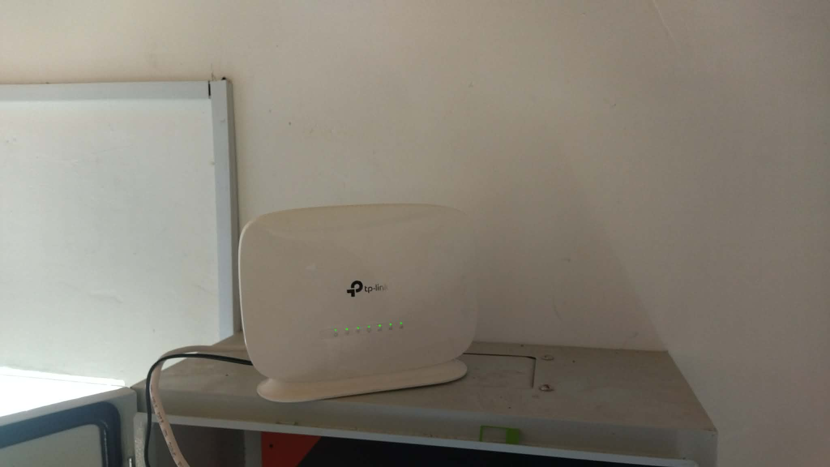
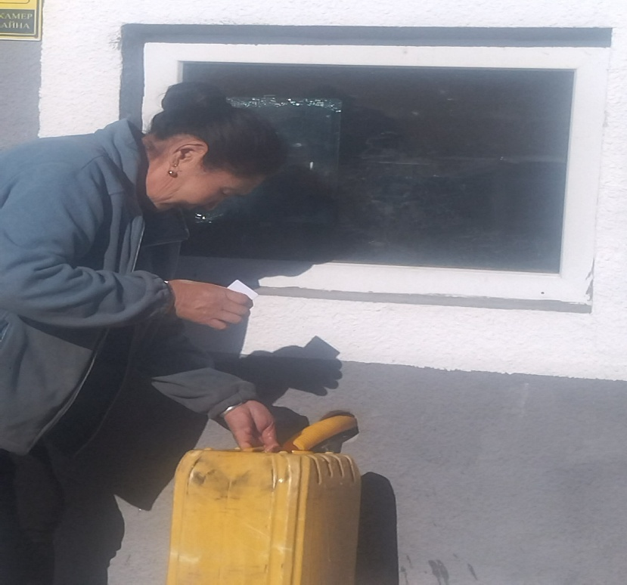
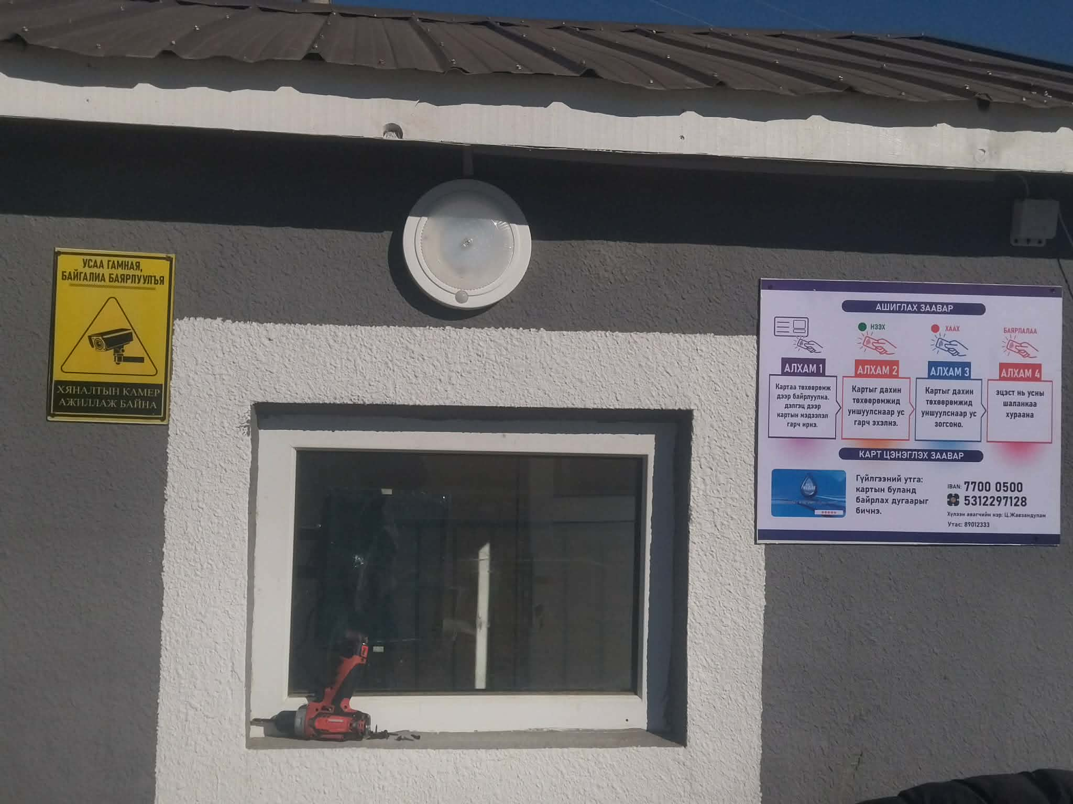
- Худалдан авалтын журам : Шууд худалдан авалт
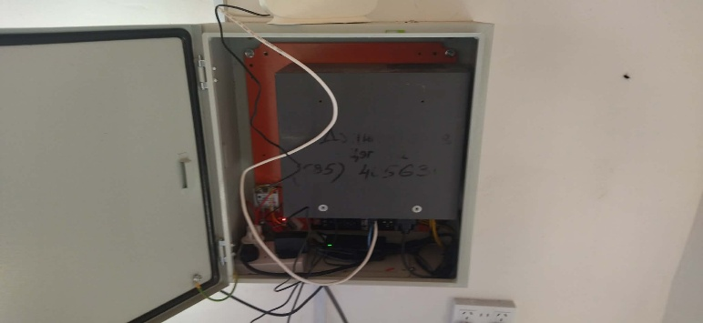
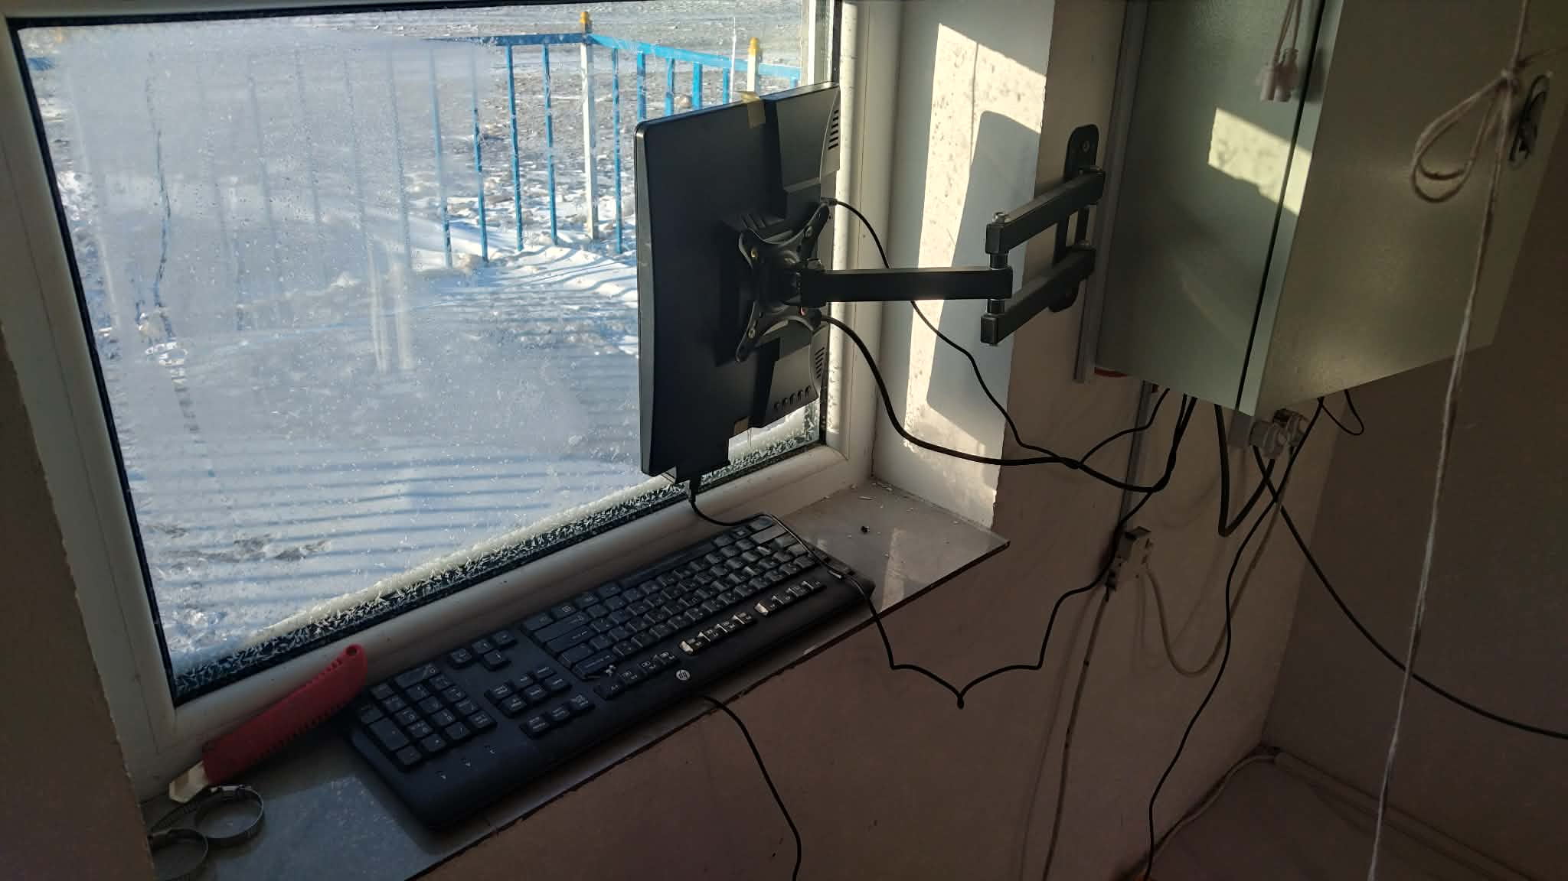

- Багийн төвийн хайсжуулах ажил хийгдэв.
- Төсөвт өртөг : 20,000.0 мян төгрөг
- Гүйцэтгэгч: “Дөлгөөн дэвших хайрхан ” хоршоо
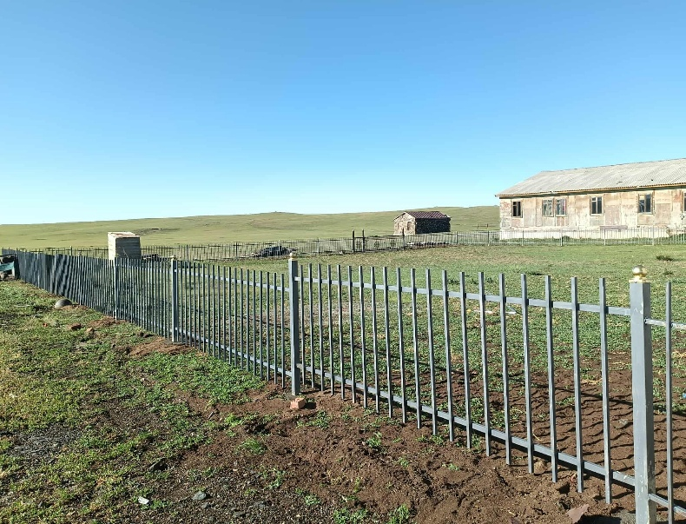
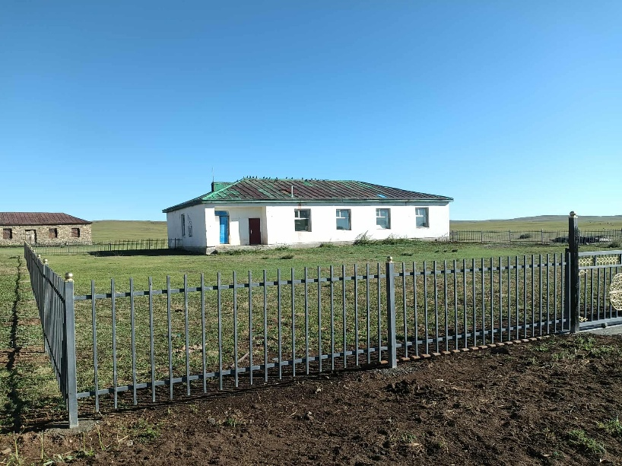
- Худалдан авалтын журам: шууд худалдан авалт
- Сумын төвийн хөгжлийн төлөвлөгөө хийлгэв.
- Төсөвт өртөг : 146,000.0 мян төгрөг
- Гүйцэтгэгч: “Эрхэт констракшин”ХХК
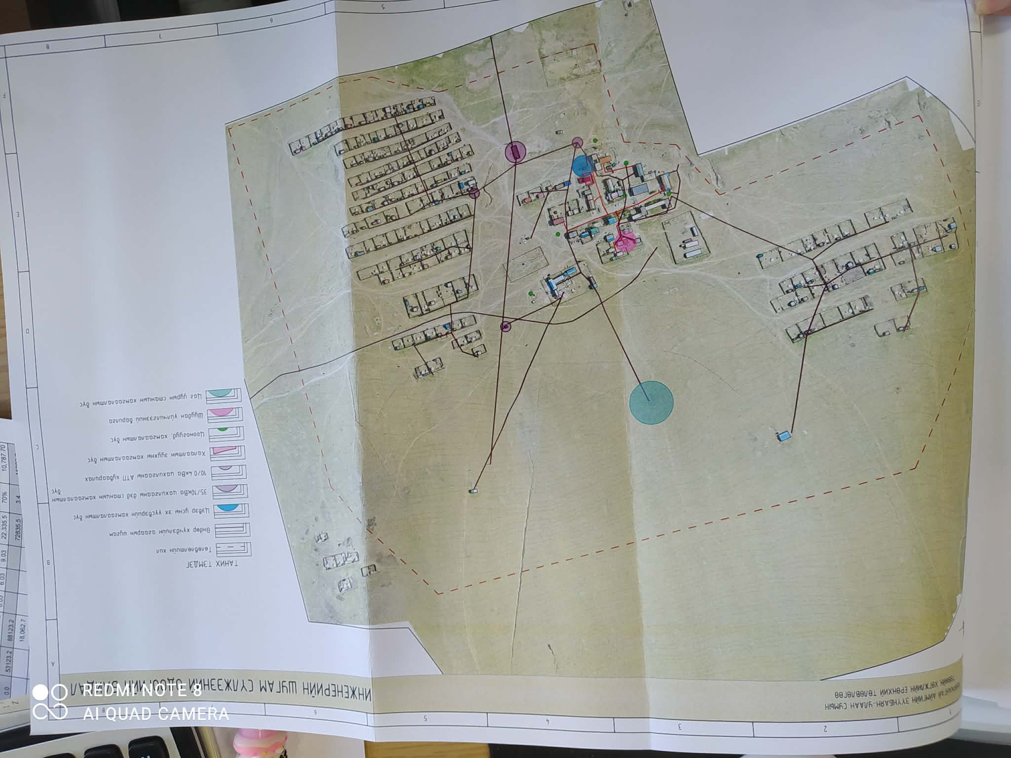
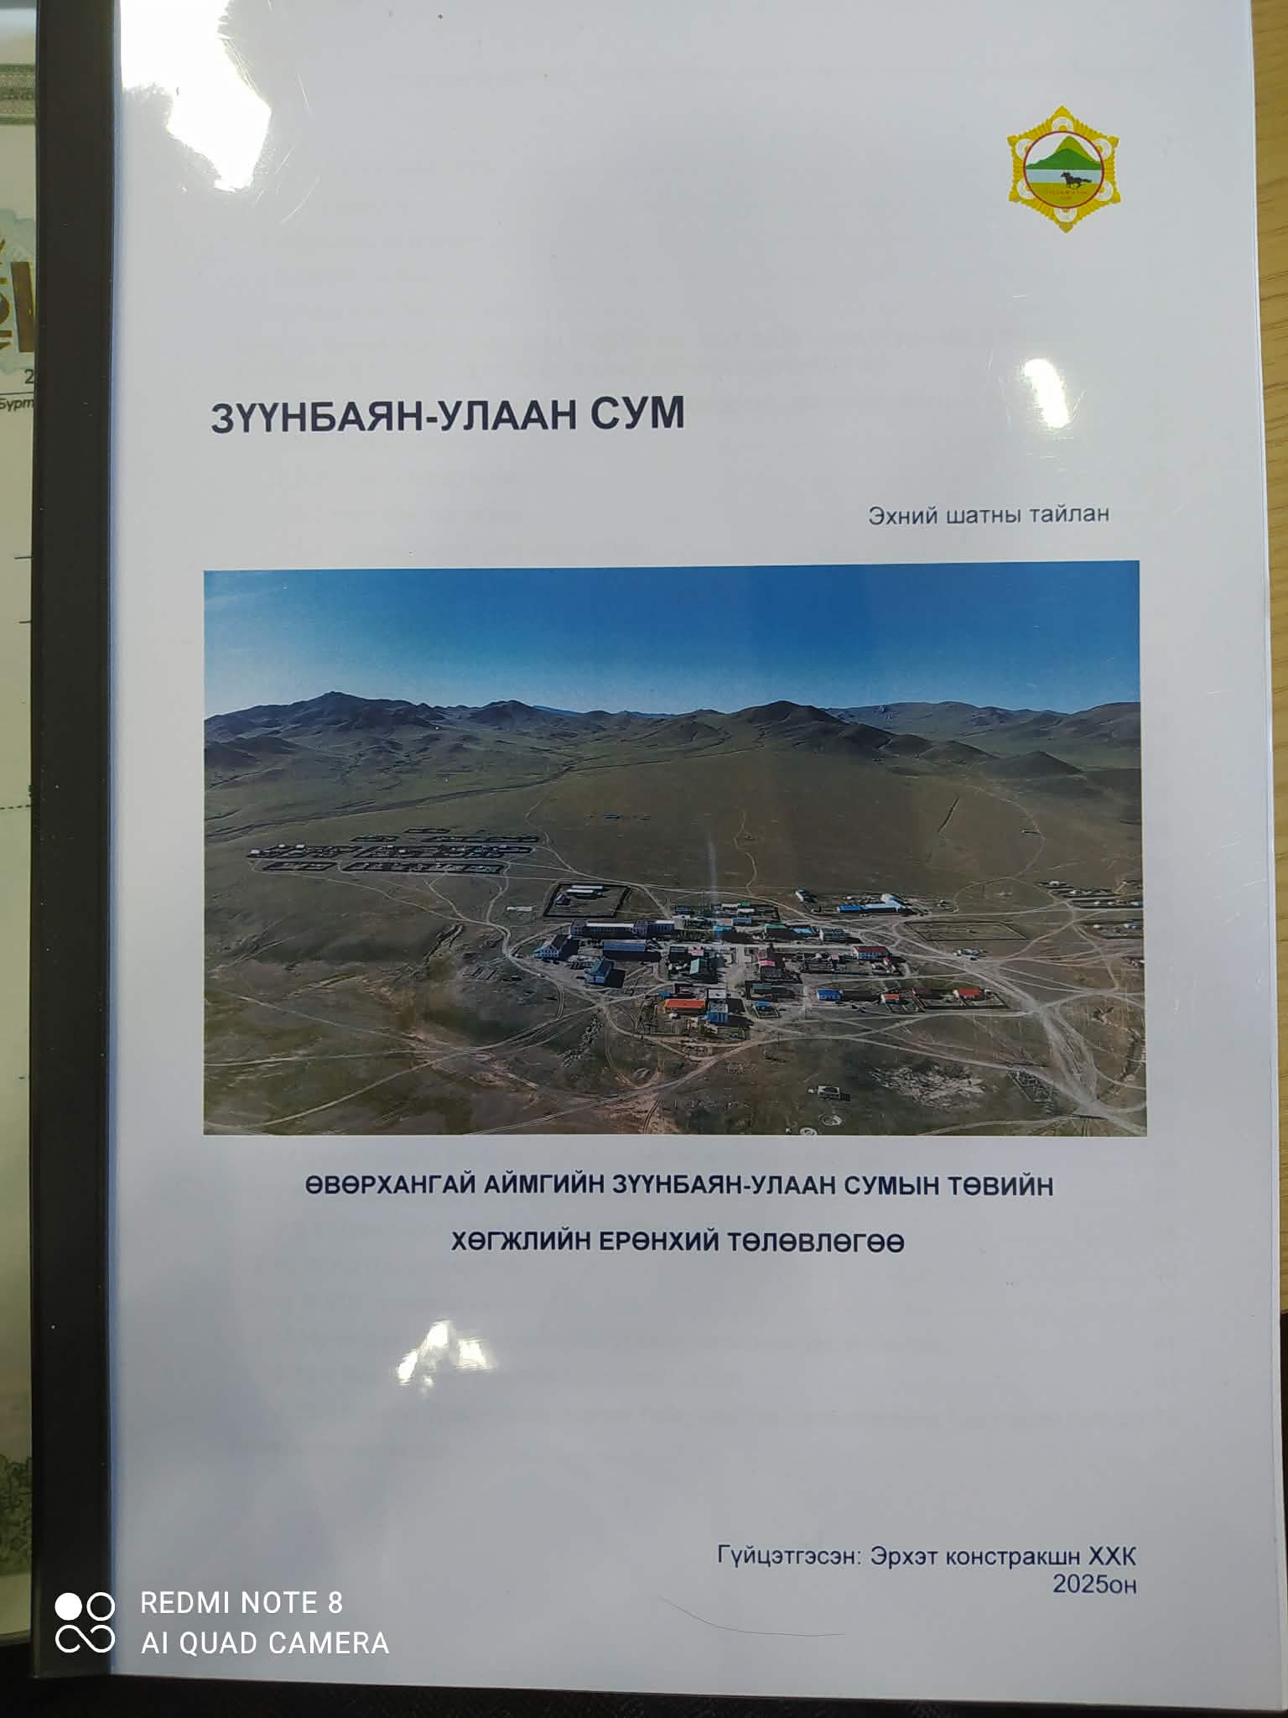
- Худалдан авалтын журам: Цахим тендер - Харьцуулалт арга

- Онгийн голын гүүрний засвар
- Төсөвт өртөг: 45,100.0 мян төгрөг
- Гүйцэтгэгч: “Жэй Эм Жи Юу”ХХК
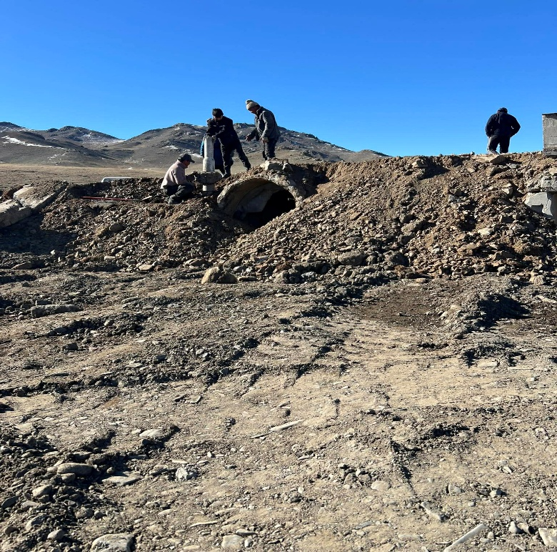
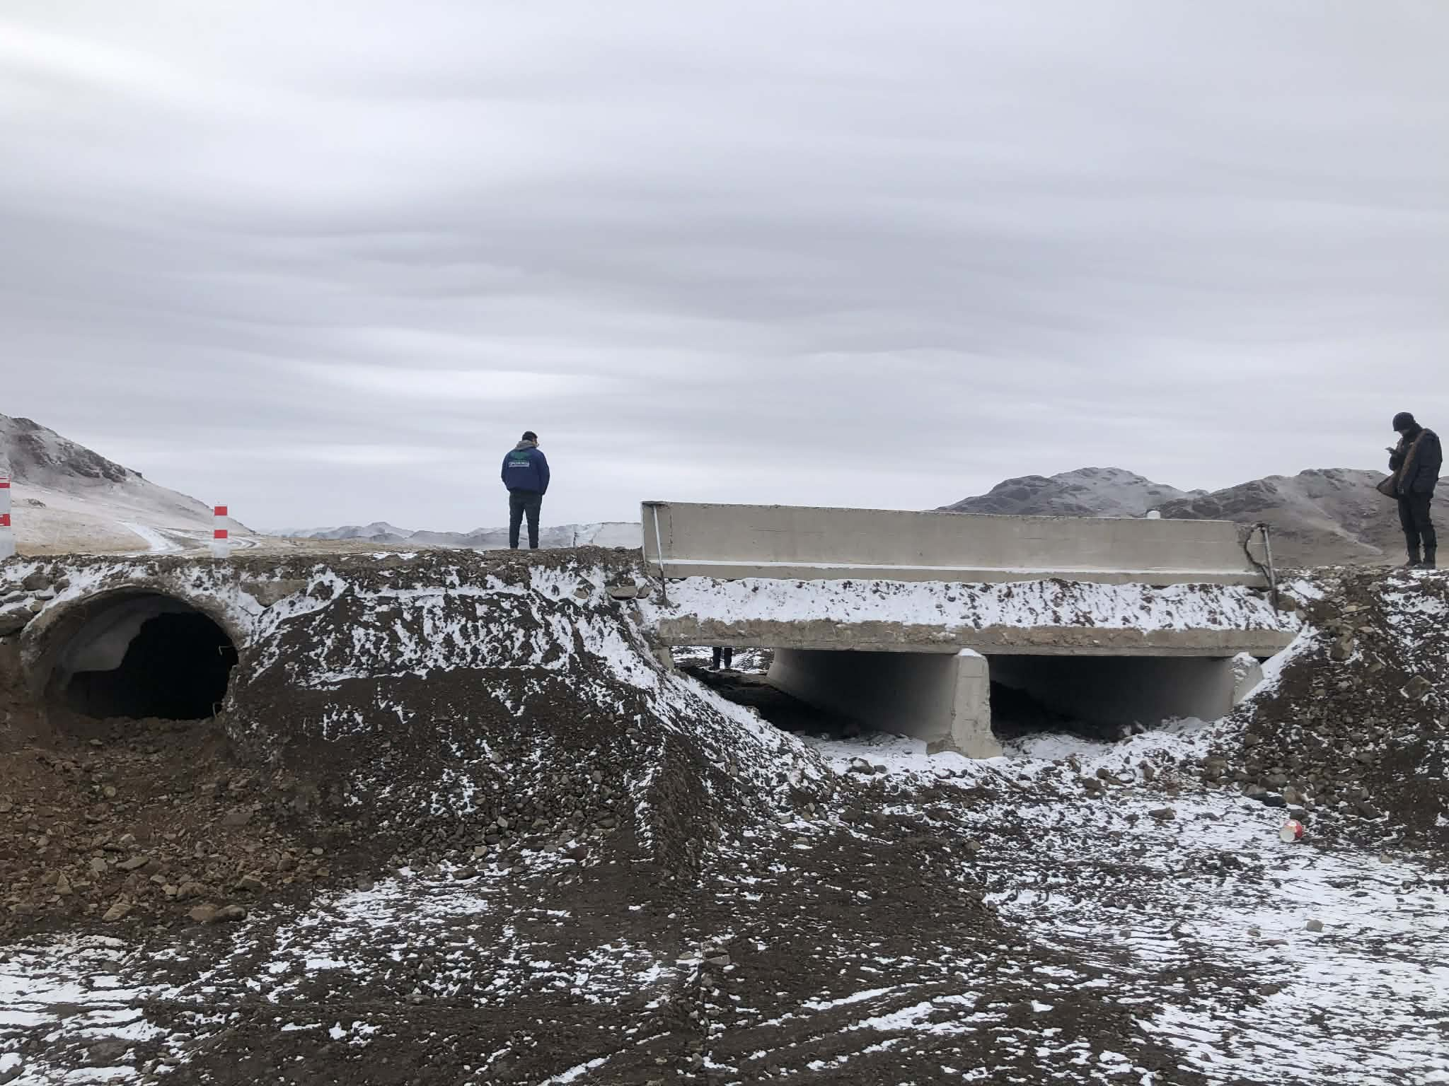
- Худалдан авалтын журам: Цахим тендэр -харьцуулалт арга

Малын тоо толгойн албан татвараар хийгдсэн ажлууд:
- Шинээр худаг гаргав.
- Төсөвт өртөг: 20,000.0 мян төгрөг
- Гүйцэтгэгч: “Баянговь”ХХК
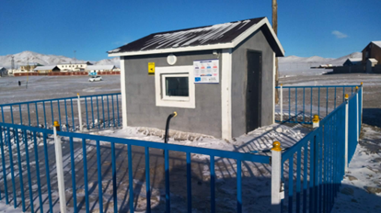
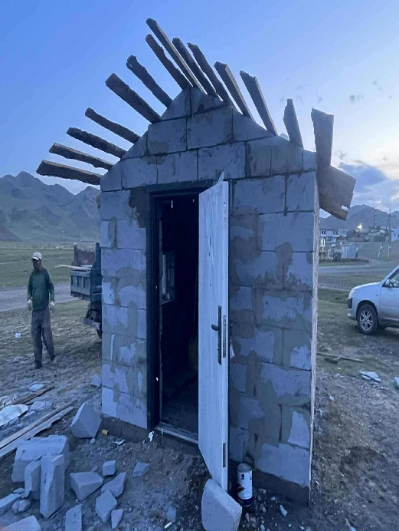
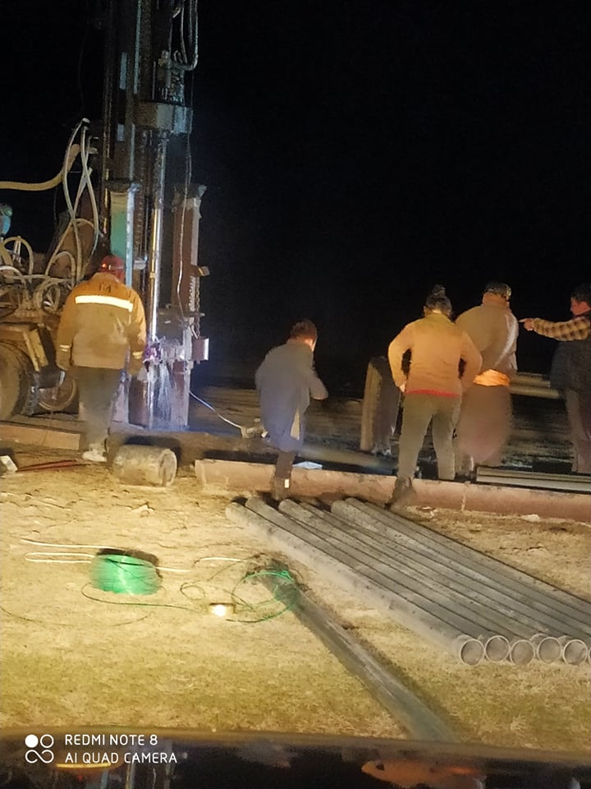
- Худалдан авалтын журам – Шууд худалдан авалт

- Борвитын худаг засварлав.
- Төсөвт өртөг: 15,000.0 мян төгрөг
- Гүйцэтгэгч: “Сүүн залаа” хоршоо
- Худалдан авалтын журам – Шууд худалдан авалт

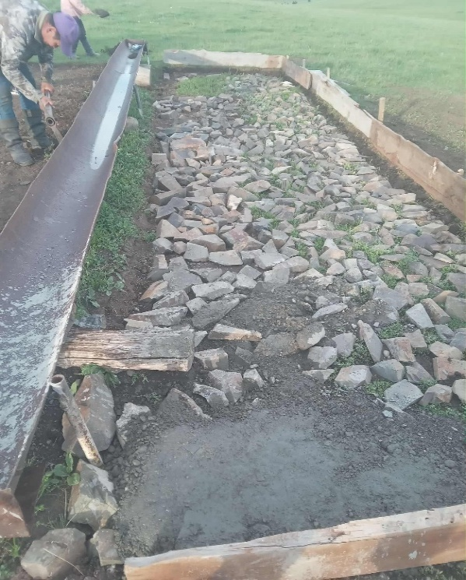
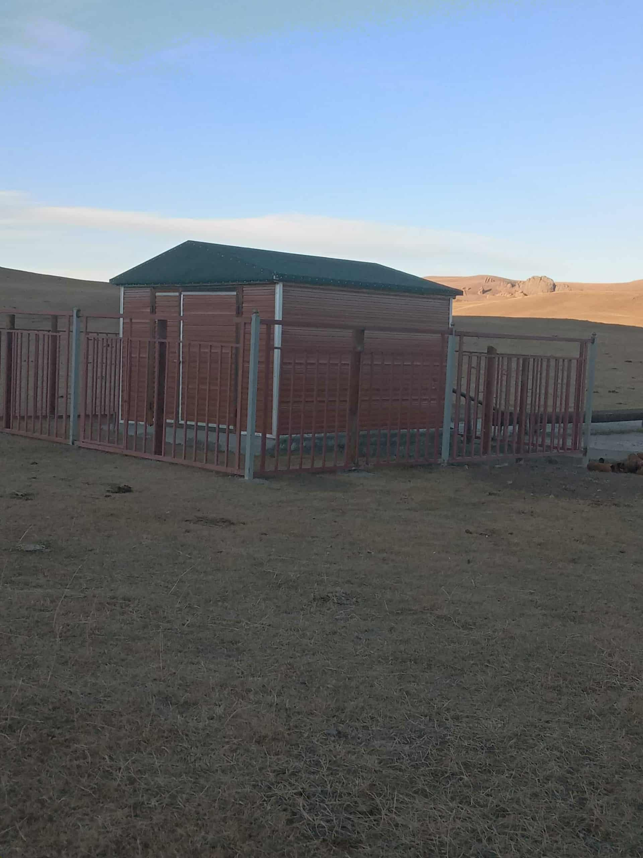
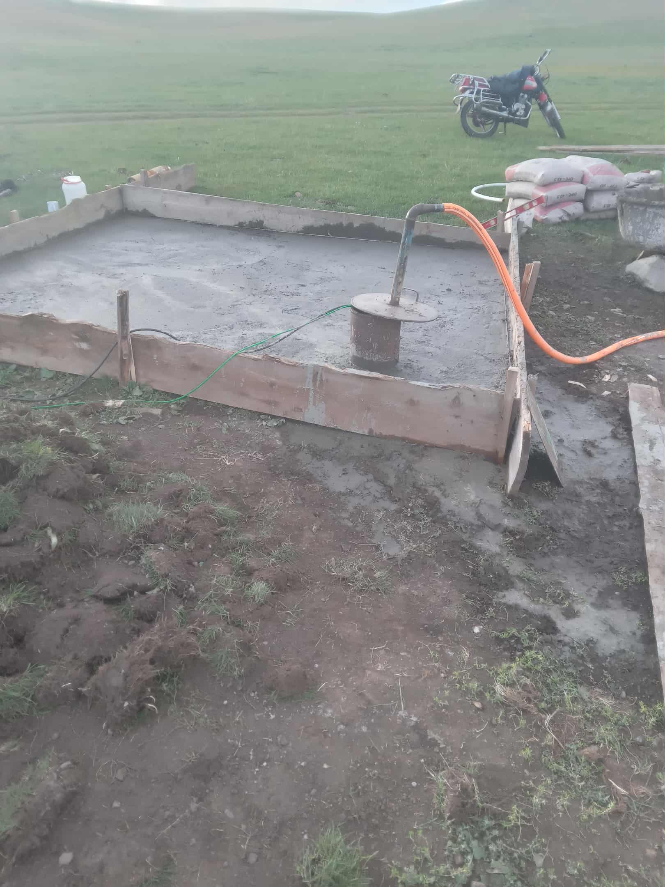
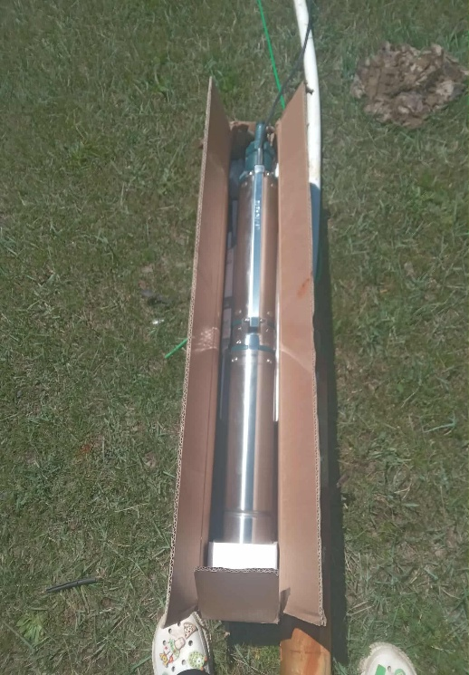
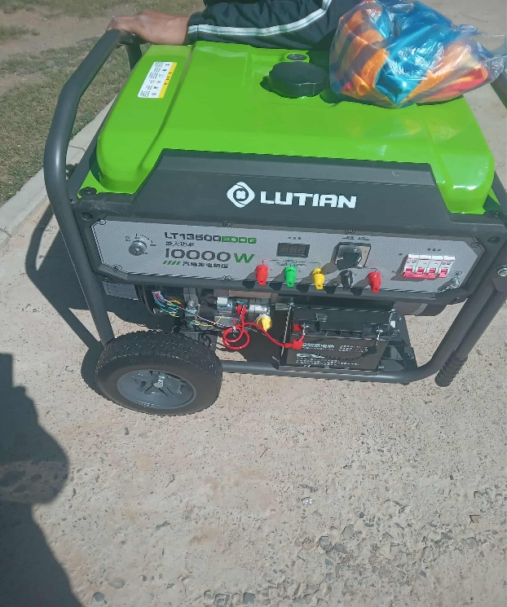

- Өвс тэжээлийн нөөц бүрдүүлэв.
- Төсөвт өртөг: 25,700.0 мян төгрөг /2065 ширхэг/
- Гүйцэтгэгч: У.Болдпүрэв , У.Балжинням, “Өв борх” хоршоо
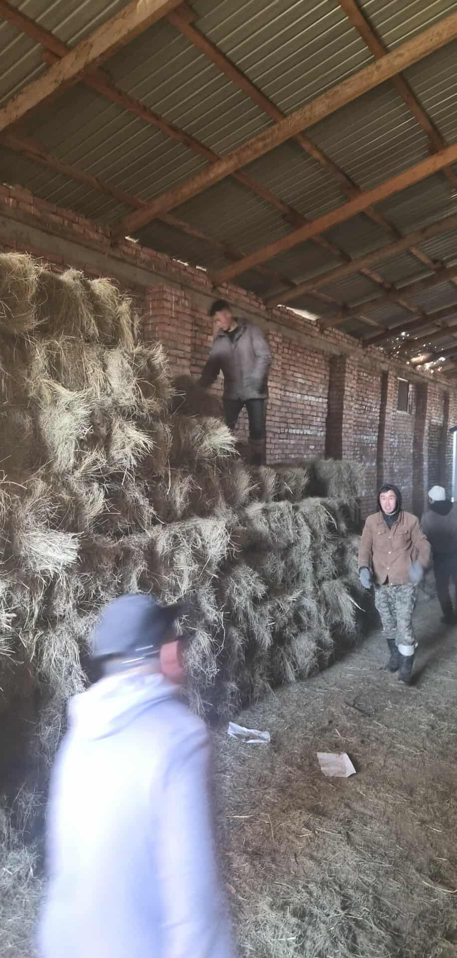
- Худалдан авалтын журам- Шууд худалдан авалт
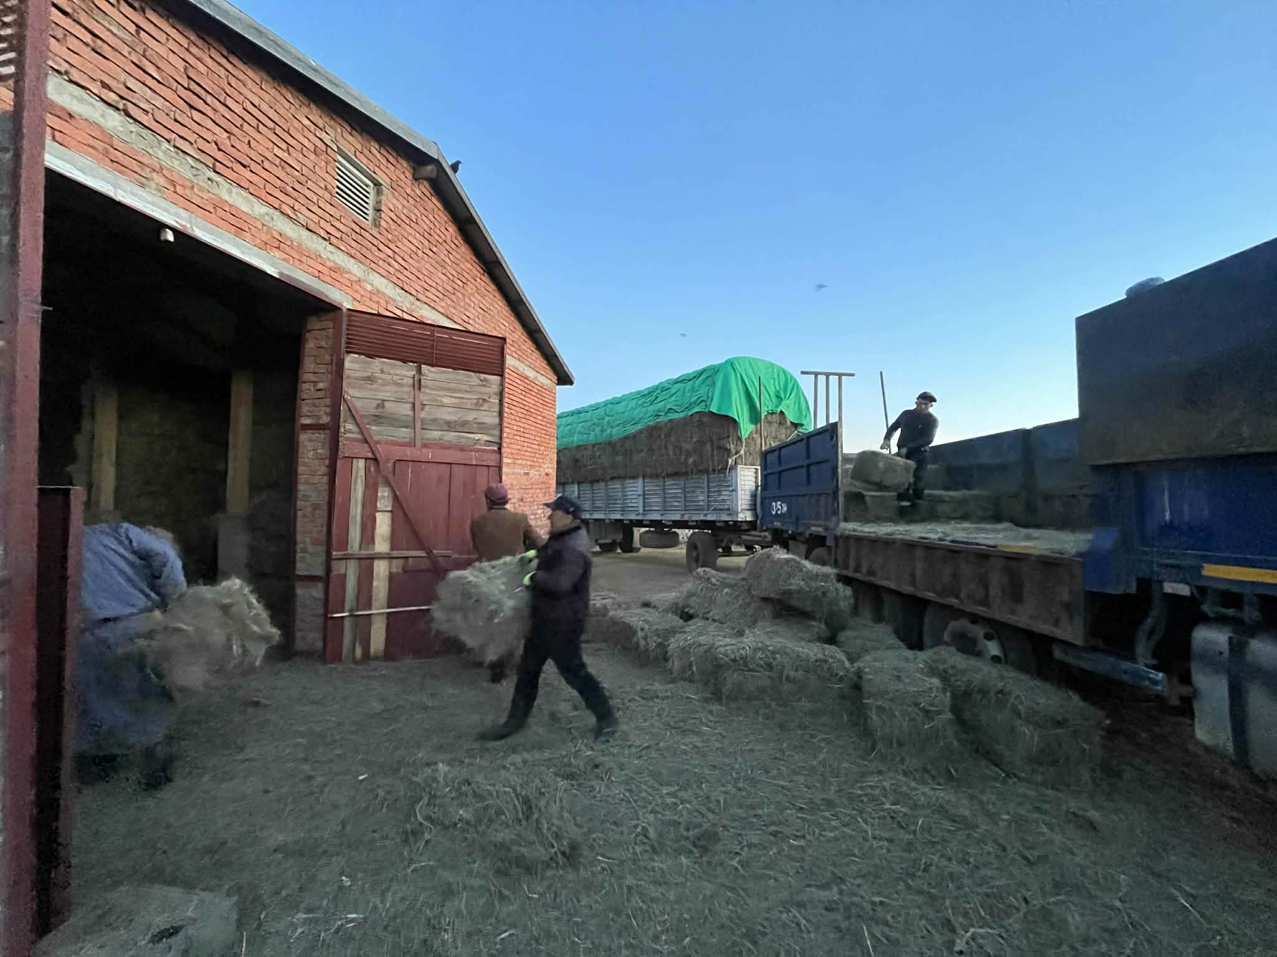
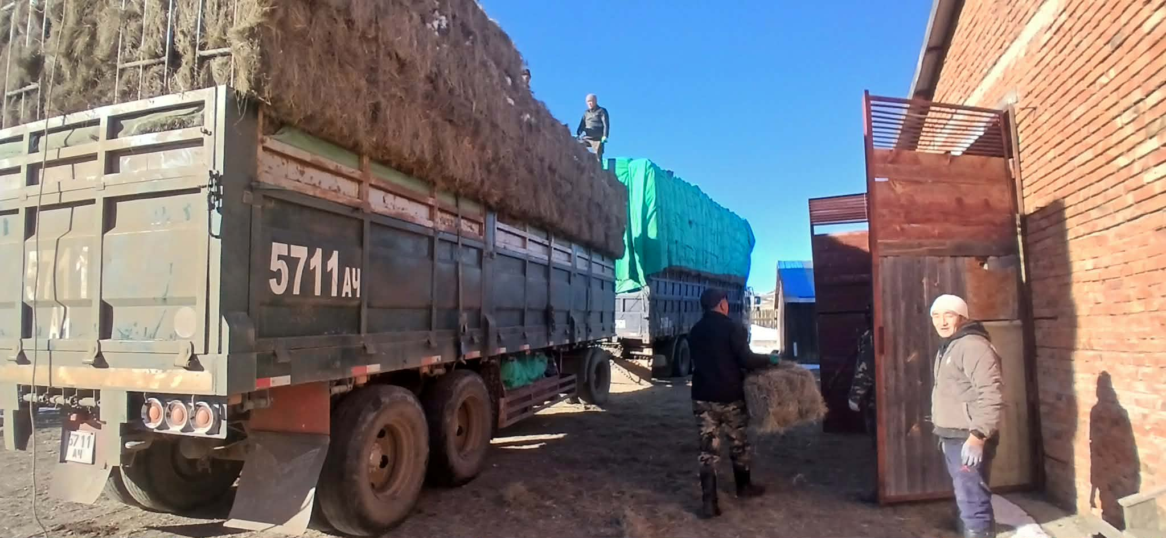

- Гамшгаас хамгаалах зардал – 27,435.5 мян төгрөг
Үүнээс:
- Гамшгийн эрсдлийн үнэлгээ хийлгэв .
- Төсөвт өртөг – 13,800.0 мян төгрөг
- Гүйцэтгэгч: Гамшгаас хамгаалах судалгаа шилжилгээний үндэсний төв
- Шууд худалдан авалт
- Гамшгийн үеийн бэлэн байдал, ой хээрийн түймрээс урьдчилан сэргийлэх сургалт зохион байгуулав.
- Нийт төсөв - 7,649.5 мян төгрөг
- Малын халдварт өвчнөөс урьдчилан сэргийлэх тарилга туулга хийх шатахууны зардал -3,295.5 мян төгрөг тус тус зарцуулав.
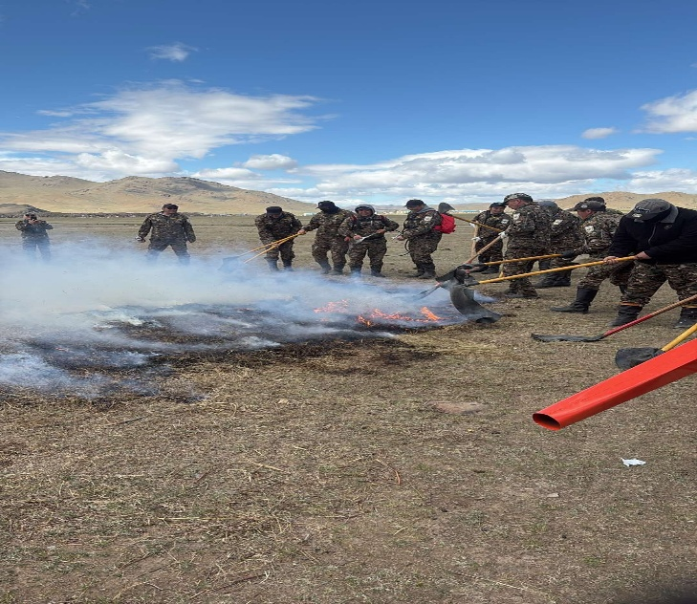
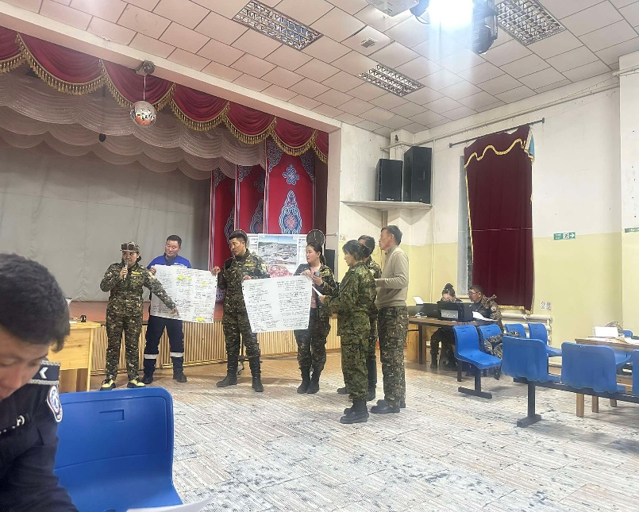

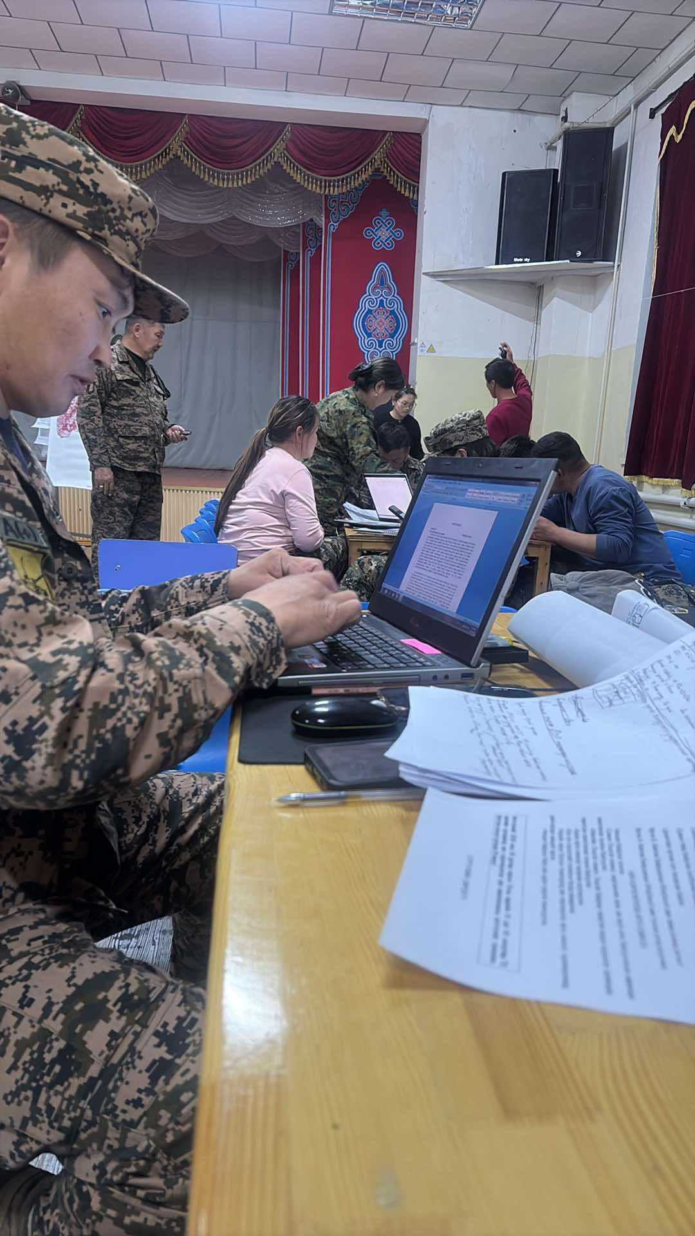
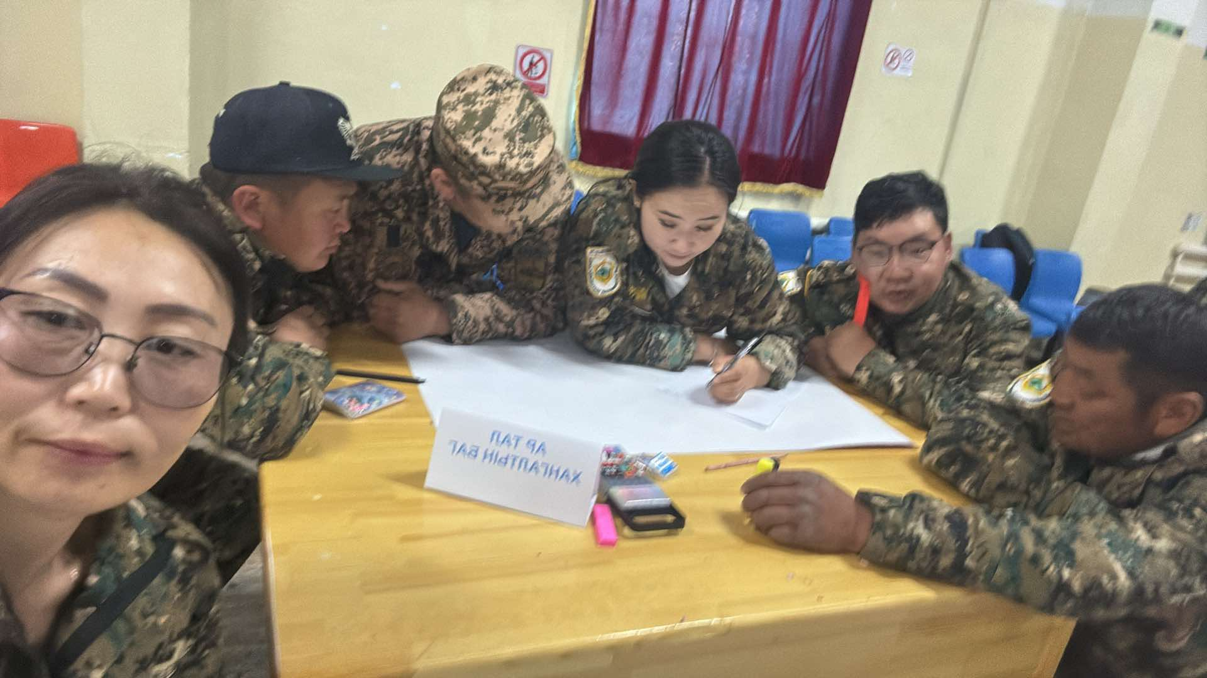



ЗҮҮНБАЯН-УЛААН СУМ

2025 ОНД ОРОН НУТГИЙН ХӨГЖЛИЙН САНГААР ХИЙСЭН АЖЛЫН ТАЙЛАН

